BELDILMI Guillaume

GUYOT Hugo

L2-IE3-00-4a

Info3B

Projet

GARNIER Lionnel & BEURET Maëlle

Année 2021-2022

Table des matières

I. Introduction 3

II. Construction des objets 3

A. Arbres C.S.G. 3

B. Pierres 4

C. Balais 6

D. Piste 7

III. Construction et mise en place de la scène 7

IV. Animations et interactions 7

V. Menus GUI 8

VI. Conclusion 8

# Introduction

Dans le cadre de notre module de synthèse d’images, il nous a été demandé de réaliser un projet permettant de réaliser une mène d’une partie de curling.

Premièrement, nous verrons la construction des objets, puis, dans un second temps,

///////// AJUSTER EN FONCTION DES TITRES CHOISIS //////////////////

# Construction des objets

Afin de pouvoir réaliser une partie de curling, nous devons déjà commencer par créer les éléments nécessaires pour jouer une partie de curling. Ainsi, nous verrons les constructions des pierres, des balais, puis enfin de la piste. Mais tout d’abord, nous parlerons d’une méthode de modélisation : les arbres C.S.G. .

## Arbres C.S.G.

Le C.S.G. (pour Constructive Solid Geometry, ou Géométrie de construction de solides en français) est une technique permettant la modélisation de solides géométriques plus ou moins complexes à partir d’objets géométriques simples via des opérations géométriques booléennes.

Un objet géométrique simple peut être un cube, un cylindre de révolution, une sphère, un tore, etc.

Une opération géométrique booléenne est une opération réalisée entre deux solides (ou volumes), elle peut être une union, une différence ou une intersection.

* Dans le cas d’une union (ou addition), le solide résultat de l’opération sera l’ensemble volumique des deux objets de départ.
* Dans le cas d’une différence (ou soustraction), le solide résultat de l’opération sera le volume du premier objet auquel on aura enlevé le volume occupé par le second objet.
* Dans le cas d’une intersection, seul le volume commun aux deux objets sera conservé.

**Figure 1 :** Exemples d’opérations géométriques booléennes réalisés entre un cube et une sphère (de droite à gauche : union, différence et intersection) [source : Wikipedia]

Un arbre C.S.G. est la représentation de la suite des opérations géométriques booléennes effectuées afin d’obtenir un objet géométrique final (cf. Figure 2).

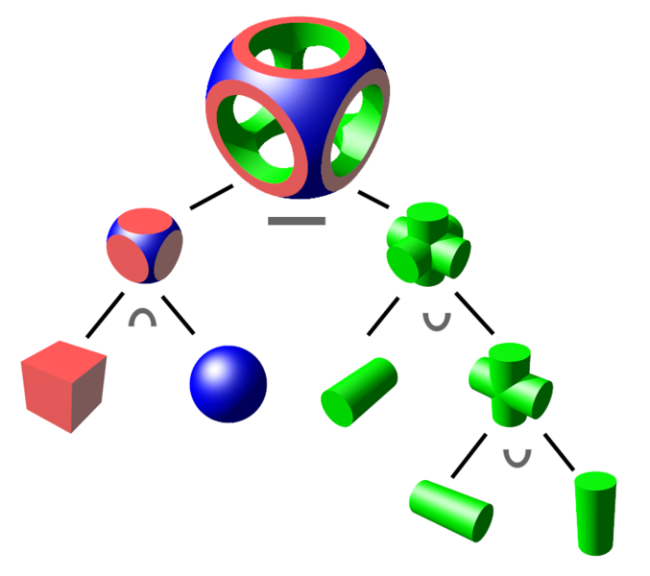**Figure 2 :** Représentation de la création d’un objet géométrique complexe (racine) à partir d’objets géométriques simples (feuilles) sous forme d’un arbre C.S.G. [source : Wikipedia]

Par exemple, dans la représentation de la Figure 2, une intersection est réalisée entre le cube rouge et la sphère, au résultat de cette intersection sera soustrait l’union des différents cylindres alignés sur chacun des axes d’un repère orthonormé à trois dimensions. Ainsi, le résultat de ces opérations sera l’objet décrit en haut de la Figure 2.

## Pierres

**Figure 3 :** Aperçu des pierres vues de face

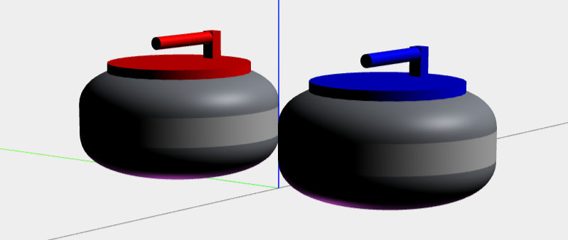

**Figure 4 :** Aperçu des pierres vues de derrière

Pour la construction des pierres, nous avons utilisés divers objets LatheGeometry ainsi que des objets CylinderGeometry et BoxGeometry que nous avons rassemblés dans un objet Group. Un objet Group désigne comme son nom l’indique un groupe d’Objet3D, il nous permettra par la suite de mouvoir l’ensemble des éléments de cet objet via une seule interaction avec ce groupe (tout en gardant leur logique de positionnement).

Chaque pierre est composée de trois lathes, toutes définies par des courbes quadratiques de Bézier, et où $r$ correspond au rayon de la pierre et $h$ à sa hauteur :

* La courbe définissant la lathe inférieure est définie par les points $P_{0}(0;0)$, $P_{1}(r;0)$ et $P_{2}(r;\frac{3h}{8})$. Ainsi, deux points de contrôles consécutifs seront forcément sur le même axe, facilitant de ce fait la fusion de plusieurs lathes entre elles.
* La courbe définissant la lathe intermédiaire est définie par les points $P_{0}(r;\frac{3h}{8})$, $P_{1}(r;\frac{h}{2})$ et $P_{2}(r;\frac{5h}{8})$. Les points de contrôles étant alignés la courbe sera un segment et permettra juste d’ajouter un bandeau à la pierre.
* La courbe définissant la lathe supérieure est définie par les points $P_{0}(r;\frac{3h}{8})$, $P_{1}(r;h)$ et $P_{2}(0;h)$. Ainsi elle est la symétrique horizontale de la première lathe.

Par-dessus ces pierres, sont ajoutés deux cylindres de révolution et un pavé permettant de modéliser une poignée, cette dernière prendra la couleur de l’équipe à laquelle appartient la pierre.

## Balais

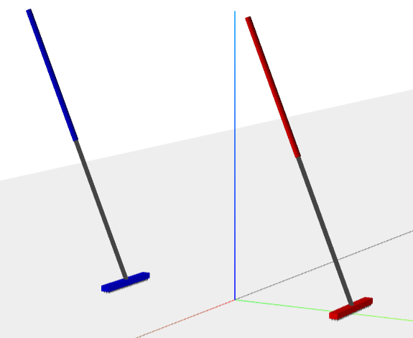

**Figure 5 :** Aperçu des balais

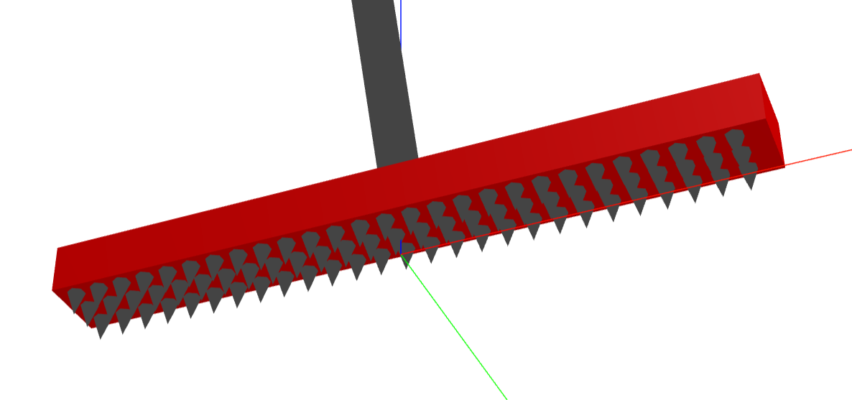

**Figure 6 :** Détail des poils du balai

Pour la construction des balais, nous avons utilisé divers objets CylinderGeometry ainsi qu’un objet BoxGeometry que nous avons rassemblés dans un objet Group.

Premièrement, pour créer la brosse, on commence par créer un objet BoxGeometry de la largeur désirée, il prendra la couleur de l’équipe. Puis, grâce à des boucles, on ajoute trois rangées d’objets CylinderGeometry dont leur attribut radiusBottom est à 0 afin d’en faire des cônes.

Ensuite, pour faire le manche, on ajoute deux cylindres de révolution avec une hauteur relativement grande et au rayon relativement faible, le cylindre supérieur aura la couleur de l’équipe. A noter que le manche est incliné de 0.4 radians afin de rendre le balai moins statique.

La construction de cet objet peut être réalisé simplement grâce à un arbre C.S.G., pour cela, il suffit d’unir à la suite tous les éléments cités précédemment.

## Piste

**Figure 7 :** Aperçu de la piste

Pour la construction de la piste, nous avons utilisé des objets Line, PlaneGeometry et TorusGeometry que nous avons rassemblés dans un objet Group.

Tout d’abord, nous avons créé un objet PlaneGeometry aux dimensions de la piste en prennant les dimensions d’un terrain réel comme référence. A celui-ci, nous avons ajouté les lignes de repères grâce à des objets Line.

Pour créer la maison, nous avons utilisé deux objets TorusGeometry et définis leur propriété radialSegment à 2 afin d’obtenir un cercle. De plus, afin d’éviter quelques erreurs d’affichages des textures, les objets TorusGeometry sont légèrement surélevé par rapport à la piste.

Afin de faire ressortir la piste par rapport à l’environnement, nous avons ajouté un objet PlaneGeometry de couleur gris foncé sous la piste.

# Construction et mise en place de la scène

// A COMPLÉTER

# Animations et interactions

// A COMPLÉTER

# Menus GUI

// A COMPLÉTER

# Conclusion

// A COMPLÉTER